达拉特旗地震灾害应急预案

目 录
1总则 1
1.1编制目的 1
1.2编制依据 1
1.3适用范围 1
1.4工作原则 1
2地震灾害风险分析 2
3组织机构及职责 3
3.1领导机构及职责 3
3.2旗防灾减灾救灾指挥机构及职责 3
3.3办事机构及职责 8
3.4现场指挥机构及职责 8
3.5基层防灾减灾救灾指挥机构 13
4监测报告 13
4.1地震监测 13
4.2震情速报 13
4.3灾情报告 13
5.应急响应 14
5.1灾害分级 14
5.2响应分级 15
5.3Ⅲ级响应 15
5.4Ⅱ级响应 16
5.5Ⅰ级响应 18
6处置措施 18
6.1搜救人员 18
6.2救治伤员 18
6.3卫生防疫 18
6.4安置受灾群众 19
6.5抢修基础设施 19
6.6加强现场监测 19
6.7防御次生灾害 19
6.8维护社会治安 20
6.9信息发布与舆情引导 20
7后期处置 20
7.1善后处置 20
7.2调查评估与总结 20
7.3恢复重建 21
8应急保障 21
8.1组织指挥体系建设 21
8.2地震应急预案体系建设 21
8.3队伍保障 21
8.4物资与资金保障 22
8.5基础设施保障 23
8.6避难场所保障 24
8.7交通后勤保障 24
9其它地震事件应急 24
9.1地震谣传事件应急 24
9.2应对毗邻震灾 26
10附则 26
10.1责任与奖惩 26
10.2预案管理 26
附件 28
附件1达拉特旗防灾减灾救灾指挥部通讯录 28
附件2达拉特旗地震救灾组织体系框架图 30
附件3达拉特旗地震灾害应急响应流程图 31
附件4达拉特旗应急避难场所 32
附件5相关应急救援队伍 33
附件6达拉特旗重点医院清单及地理位置图 34
附件7达拉特旗应急物资储备清单 35

1总则

1.1编制目的
深入贯彻落实习近平总书记关于应急管理和防灾减灾救灾工作系列重要论述，健全完善全旗抗震救灾工作机制，明确各级各部门在地震应急工作中的职责和任务，确保抗震救灾“有力、有序、有效”，切实保护人民群众生命和财产安全，维护社会秩序和谐稳定，结合我旗实际，特制定本预案。

1.2编制依据
《中华人民共和国突发事件应对法》《中华人民共和国防震减灾法》《破坏性地震应急条例》《国家地震应急预案》《内蒙古自治区突发事件总体应急预案（试行）》《内蒙古自治区防震减灾条例》《鄂尔多斯市地震应急预案》《达拉特旗突发公共事件总体应急预案》等法律法规及相关规定。

1.3适用范围
本预案适用于达拉特旗或毗邻地区交界区域发生地震造成地震灾害的应对和处置工作。

1.4工作原则
（一）统一领导，分级负责。地震应急工作，实行党委政府统一领导，按照分级管理、分级响应和条块结合、以块为主的原则，落实各级应急响应的岗位责任制，明确责任人及其指挥权限。
（二）以人为本，有效保障。把人民群众的生命安全放在首位，把保障人民群众的生命安全和身体健康作为应急工作的出发点和落脚点，最大限度地减少地震灾害造成的人员伤亡和危害；建立健全组织和动员人民群众参与应对地震灾害的有效机制。
（三）依法规范，综合防御。防震减灾工作贯彻“预防为主，防御与救助相结合”的方针。充分发挥社会各方面作用，实行科学民主决策，采用先进的预测、预警、预防和应急处置技术，强化建设工程抗震设防要求的监管，提高预防和应对地震灾害的水平。
（四）密切协同，快速反应。地震应急工作是一项系统工程，牵头部门或单位与其他有关部门和单位要主动配合，密切协同，形成合力；明确有关部门和单位的职责和权限；要确保突发公共事件信息及时准确传递、应急处置工作反应灵敏和快速有效；充分依靠和发挥人民解放军和武警部队在处置地震灾害事件中的骨干作用和突击队作用。

2地震灾害风险分析
达拉特旗位于华北块体西北部，是华北地台二级构造单元的内蒙古台隆；是河套断陷带与阴山隆起区交汇地带的延伸部分；周边有鄂尔多斯北缘断裂、达拉特旗隐伏断裂和大青山山前断裂等多条地震断裂带；北侧有多条规模较大的全新世活动断裂，具有发生中强以上地震的地质构造背景，地震活动十分强烈，属地震易发和多发地区。历史上周边发生过多次中强以上破坏性地震，其中公元849年土右旗6.7级地震，1996年包头6.4级地震影响严重。在国家标准《中国地震动参数区划图》中，该地区基本地震动参数为0.30g，处于烈度8度区。

3组织机构及职责

3.1领导机构及职责
旗人民政府是是达拉特旗内地震应急处置工作的行政领导机构，负责统一领导全市的地震应急处置工作。

3.2旗防灾减灾救灾指挥机构及职责
3.2.1防灾减灾救灾指挥机构组成
达拉特旗防灾减灾救灾指挥部（以下简称旗防灾减灾救灾指挥部）是达拉特旗行政区域内地震应急处置工作的指挥机构，在旗委、旗人民政府的领导下，负责统一指挥、协调、部署全旗地震应急处置工作。
总指挥：旗人民政府旗长
常务副总指挥：旗人民政府分管应急工作的副旗长
副总指挥：旗人民政府办公室主任、旗应急管理局局长
成员单位：旗人民政府办公室、旗委宣传部、旗公安局、旗应急管理局、旗发展和改革委员会、旗教育体育局、旗民政局、旗财政局、旗自然资源局、市生态环境局达拉特分局、旗住房和城乡建设局、旗交通运输局、旗水利局、旗农牧局、旗工信和科技局、旗文化和旅游局、旗卫生健康委员会、旗国有资产监督管理委员会、旗市场监督管理局、旗民族事务委员会、旗统计局、旗能源局、旗人民武装部、武警达拉特中队、旗消防救援大队、旗气象局、旗供电分局、旗红十字会、中国联通达拉特旗分公司、中国移动达拉特旗分公司、中国电信达拉特旗分公司等有关部门、单位组成。
3.2.2旗防灾减灾救灾指挥部成员单位职责
旗人民政府办公室：协调各有关单位开展防震减灾救灾相关工作。
旗委宣传部：会同旗应急管理局统一有序开展震情灾情信息发布和新闻宣传报道工作；负责网络舆论生态治理，引导管控社会舆论，及时处置网络负面、虚假信息。
旗公安局：负责维护灾区治安秩序，加强巡逻防控，预防和打击各类违法犯罪活动，妥善处置群体性治安事件；维护道路交通秩序；协助灾区群众转移安置工作；负责组织公安民警实施抗震救灾相关工作。
旗应急管理局：承担旗防灾减灾救灾指挥部办公室职责；及时统计汇总震情灾情并向旗委旗政府和市应急管理局、市地震局报告；提出抗震救灾工作方案建议；会同抗震救灾的技术支撑单位组织震情会商，分析、判断预测地震趋势；会同有关部门开展灾害核查、损失评估、减灾救灾、灾后重建等工作；承担防震减灾日常工作，组织开展地震科普宣传教育。
旗发展和改革委员会：组织参与防震和减灾工程建设的立项、初步设计、审查和验收工作；负责应急物资的采购、储备等工作；参与震后恢复重建规划的编制与实施等工作。
旗教育体育局：把地震应急、救护知识纳入学校安全教育内容，指导学校结合实际开展地震应急演练；收集汇总灾区学校人员伤亡、校舍破坏等灾情信息并及时上报、续报；协助救援队伍开展学校埋压师生的救援；协调落实灾区学生的异地就学，协同做好过渡性教室的搭建、校舍安全监测等工作；指导帮助灾区学校尽快恢复教学秩序。
旗民政局：协调开展救济工作，组织、指导社会救灾捐赠款物的监督管理、接收和分配使用；组织指导开展遇难人员（遗体）的善后处置；协助保障灾民基本生活。
旗财政局：负责将防震和减灾救灾工作所需资金纳入本级财政预算，及时拨付并监督使用。
旗自然资源局：组织、协调、指导和监督由地震引发的地质灾害及隐患的调查评价，指导开展灾区地质灾害监测和工程治理。
旗生态环境分局：负责组织指导灾区环境应急监测，提供监测预警信息，负责指导协调因地震灾害引发的较大突发生态环境事件的应急、预警工作。
旗住房和城乡建设局：收集汇总灾区房屋和市政基础设施建设工程灾情信息并及时上报、续报；指导、组织城市供排水、天然气供气管道、市政设施等风险排查；做好可能引起燃气爆炸、水管爆裂引起火灾、水灾等次生灾害的排查和预警；负责灾后房屋和市政基础设施的灾害损失评估、安全鉴定、修复、重建等工作。
旗交通运输局：收集汇总公路、桥梁灾情信息并及时上报、续报；组织对被毁坏的公路、桥梁和有关公共交通设施的排险抢修；协调运力，保障抗震和减灾救灾物资运输；配合公安机关实施交通管制措施。
旗水利局：收集汇总灾区水利工程灾情信息，并及时上报、续报；组织指导灾区水库、堤防等水利工程的险情排查、评估和灾后恢复重建工作；提供水利工程应急抢险工作的技术支撑，协助处理堰塞湖险情。
旗农牧局：收集汇总农牧业灾情，并及时上报；组织、指导全旗农牧业灾后生产自救工作；协调农用物资储备、应急调用和分配。
旗工信和科技局：组织协调有关单位做好应急物资的紧急生产。
旗文化和旅游局：负责指导全旗范围内旅游景区防震和减灾救灾工作；参与旅游景区的灾后重建工作。
旗卫生健康委员会：负责组织协调医疗卫生技术力量，抢救因灾伤病人员；开展疫情和饮用水监测，对灾区可能出现的重大传染病疫情进行预警；实施卫生防疫和应急处理，预防和控制疫情的发生、扩散和蔓延；开展卫生防疫和急救知识的宣传教育、演练，组织心理专家赴灾区开展心理辅导。
旗国有资产监督管理委员会：负责做好国有企业纳入固定资产的救灾物资入账、备案、对账和数据的动态管理，以及报废、报损、报失的处置审核与报批。
旗市场监督管理局：负责灾区食品的安全监管、检测；负责灾区救灾所需药品、医疗器械产品质量监管。
旗民族事务委员会：协同处理震区民族关系，按照旗防灾减灾救灾指挥部要求，协助相关单位做好维护社会稳定工作。
旗统计局：协助对灾情统计工作的指导，承办防震和减灾救灾指挥部交办的相关统计任务。
旗能源局：指导、组织煤炭、油气管道输油管道等风险排查；指导开展煤炭、天然气管道、电力等灾害工程治理工作；承担煤炭、天然气管道、电力等灾害应急救援的技术支撑工作。
旗人武部：负责组织指挥民兵、预备役部队支援地方抢险救灾，必要时应旗防灾减灾救灾指挥部请求，协调驻军参加抢险救灾和灾后重建工作。
武警达拉特中队：组织、调配本系统力量参加救灾工作；协助维护灾区社会稳定；协助灾区人民政府转移群众和重要物资等。
旗消防救援大队：组织、调派专业救援力量参加搜救工作，加强消防安全工作，开展火灾隐患排查，做好灾区火灾、山洪等次生灾害的处置工作。
旗气象局：负责抗震救灾期间灾区及周边的实时气象信息监测，提供气象灾害评估和有关气象资料。
旗供电分局：负责电力设施的安全管理；及时抢修因灾损毁的电力设施，恢复保障灾区电力供应；落实电网工程中有关设施的防震措施。
旗红十字会：协助灾区人民政府开展人道主义救援行动；依法开展灾害救援工作；组织参与捐赠款物的接收、发放和管理。
中国联通、移动、电信达拉特旗分公司：保障应急抢险救援指挥和现场通信畅通，必要时在灾区架设临时基站；及时组织修复损毁线路通信设施，负责通信工程和有关设施的抗震设防监管。

3.3办事机构及职责
旗防灾减灾救灾指挥部办公室作为指挥部的办事机构，设在旗应急管理局，办公室主任由旗应急管理局局长担任。主要职责如下：
（一）负责组织协调、综合处理抗震救灾有关事宜；
（二）掌握震情和灾情，随时向旗委、旗政府和防灾减灾救灾指挥部汇报，并向旗防灾减灾救灾指挥部各工作组通报；
（三）负责处理旗防灾减灾救灾指挥部的日常事务。

3.4现场指挥机构及职责
破坏性地震灾害发生后，旗防灾减灾救灾指挥部根据灾情，视情况在地震灾区设立现场指挥部，统一指挥和协调现场应急处置工作。由赴现场指挥处置的旗领导或旗防灾减灾救灾指挥部派出的负责人任现场指挥长，负责现场组织协调各类应急救援力量参与地震灾害应急救援工作，并向旗防灾减灾救灾指挥部办公室上报应急处置进展情况。现场指挥部成员由旗防灾减灾救灾指挥部成员、地震灾区防灾减灾救灾指挥机构相关负责同志组成。
现场指挥部根据工作需要，可设立抢险救援、民生安置保障、医疗防疫、基础设施保障、现场监测、治安维护、灾害评估、信息发布与新闻舆情管理、物资资金保障等若干工作组。
（一）抢险救援组。由旗应急管理局牵头，旗人武部、旗公安局、旗交通运输局、旗农牧局、武警达拉特中队、旗消防救援大队等部门参加。
主要职责：制订实施抢险救灾力量配置方案，调配救援队伍和装备，搜救被困群众和受伤人员；组织救援人员和物资的运送与投放工作；清理灾区现场。
（二）民生安置保障组。由旗发展和改革改委员会牵头，旗民政局、旗工信和科技局、旗教育体育局、旗公安局、旗财政局、旗住房和城乡建设局、旗文化和旅游局、旗红十字会等部门参加。
主要职责：制订实施受灾群众救助工作方案以及相应的资金物资保障措施；组织调集、转运帐篷和灾区生活必需品等抗震救灾物资，指导做好受灾群众的紧急转移和安置工作，支援灾区保障群众基本生活和市场供应；做好救灾援助、捐赠款物的接收、安排和发放工作，做好遇难者的善后工作，组织开展保险理赔；管理志愿者队伍，接受捐赠、援助事宜。
（三）医疗防疫组。由旗卫生健康委员会牵头，旗发展和改革委员会、旗工信和科技局、旗民政局、旗生态环境分局、旗农牧局、旗市场监督管理局、旗红十字会等部门参加。
主要职责：组派医疗卫生救援队伍，调集医疗器械、药品等物资，对受伤人员进行救治和转移；遇难者遗体的处置；检查、监测灾区饮用水源和食品，保障灾区群众饮食、用药安全，防范和控制各种传染病的暴发流行；做好伤员、灾区群众和救援人员的服务与心理援助；制订实施灾后疫情防控方案，根据灾区动物疫病流行情况开展相应重大动物疫病和人畜共患病防控。
（四）基础设施保障组。由旗发展和改革委员会牵头，旗工信和科技局、旗民政局、旗财政局、旗自然资源局、旗生态环境分局、旗住房和城乡建设局、旗交通运输局、旗水利局、旗农牧局、旗文化和旅游局、旗供电分公司、中国电信、移动、联通分公司等部门参加。
主要职责：组织指导抢修维护铁路、公路、桥梁、隧道等交通设施和供电、供水、供气、供热、现金供应、防洪、通信、广播电视等设施；保障抗震救灾通信、交通畅通，组织生产、调运抢险救援产品，调运生产物资和装备，保障灾区抢险应急物资供应，协调运力优先保证应急抢险救援人员和救灾物资的运输需要；对受灾的工矿商贸和农业损毁情况进行核实，指导制订科学恢复生产方案，安排落实有关扶持资金和物资；在灾区外围设立志愿者队伍和民间救灾物资接收点。
（五）现场监测组。由旗应急管理局牵头，旗工信和科技局、旗自然资源局、旗生态环境分局、旗住房和城乡建设局、旗交通运输局、旗水利局、旗气象局等部门参加。
主要职责：密切监视震情发展，加强震情趋势会商，做好余震防范，及时组织扑救火灾，处置危化品泄漏事故，做好灾区防火及灾区安全生产隐患和环境风险排查、防范工作；对地震引发的次生地质灾害、山洪灾害、山塘水库溃坝等隐患进行监测预警，并组织实施，必要时协助当地人民政府组织疏散群众；加强河湖水质监测和危险化学品等污染物防控，保障灾区水库安全和饮用水源安全；对易发生次生灾害的重大危险源、重要目标物、重大关键基础设施，采取紧急处置措施并加强监控；加强灾区环境监测，减轻或消除环境污染危害，加强气象监测分析，滚动发布灾区灾害性天气预报警报。
（六）治安维护组。由旗公安局牵头，武警达拉特中队等部门参加。
主要职责：协助灾区加强治安管理和安全保卫工作，严密防范、严厉打击趁机进行盗窃、抢劫、哄抢救灾物资、以赈灾募捐名义诈骗敛取不义之财、借机传播各种谣言制造社会恐慌等违法犯罪活动，维护社会治安和道路交通秩序；加强对党政机关、要害部门、金融单位、储备仓库等重要场所的警戒；做好涉灾矛盾纠纷化解和法律服务工作，切实维护社会稳定。
（七）灾害评估组。由旗应急管理局牵头，旗发展和改革委员会、旗民政局、旗财政局、旗自然资源局、旗生态环境分局、旗住房和城乡建设局、旗交通运输局、旗水利局、旗农牧局、旗市场监督管理局等有关部门单位参加。
主要职责：开展地震烈度、发震构造、灾区范围、建构筑物和基础设施破坏程度、工程结构震害特征、人员伤亡数量、地震宏观异常现象、地震社会影响和各种地震地质灾害等调查，对地震灾害损失进行评估，指导灾区做好保险理赔和给付。
（八）信息发布与新闻舆情管理组。由旗委宣传部牵头，旗融媒体中心、旗应急管理局、旗民政局等部门参加。
主要职责：组织灾情和抗震救灾信息发布，及时准确发布灾情信息，指导做好抗震救灾宣传报道，加强舆情收集分析与监控，做好舆论引导工作。
（九）物资资金保障组：由旗发展和改革委员会牵头，旗财政局、旗市场监督管理局、旗应急管理局等部门参加。
主要职责：建立健全应急物资储备 、生产、调拨及紧急配送体系，保障地震灾害应急工作所需生活救助物资、地震救援和工程抢险装备、医疗器械和药品等物质设备的生产供应；落实抗震救灾工作资金，维护灾区市场秩序，保持物价稳定。

3.5基层防灾减灾救灾指挥机构
旗开发区（园区）管委会、各苏木镇人民政府、各街道办事处建立相应的防灾减灾救灾指挥机构，统一领导、组织、指挥、协调辖区内的防灾减灾救灾工作。

4监测报告

4.1地震监测
旗应急管理局负责配合自治区地震局和市地震局收集管理全旗各类地震观测数据，根据自治区地震局和市地震局确定的地震重点监视防御区和年度防震减灾工作意见，结合实际提出达拉特旗具体工作思路和任务。旗人民政府根据自治区人民政府发布的临震预报或预警信息，组织预报区加强应急防范措施。

4.2震情速报
地震发生后，对于符合以下条件的地震，旗应急管理局应快速向市地震局获取地震发生时间、地点、震级、震源深度等速报参数，报旗人民政府，同时通报旗防灾减灾救灾指挥部各成员单位，并及时获取信息、续报有关情况。
（一）全旗及邻近地区3.0级以上的地震。
（二）旗内人口密集地区的有感地震。

4.3灾情报告
地震灾害发生后，灾区所在开发区、园区、苏木镇、街道办事处及时将震情、灾情等信息报旗人民政府，同时抄送旗应急管理局、旗民政局。发生特别重大、重大、较大地震灾害，旗应急管理局等部门迅速组织开展现场灾情收集、分析研判工作，报旗人民政府、市地震局和市应急管理局，并及时续报有关情况。旗公安局、交通运输局、旗发改委、水利局、住房和城乡建设局、教育体育局、卫生健康委员会等有关部门及时将收集了解的情况报旗抗震救灾指挥部。
发现地震伤亡、失踪或被困人员有港澳台人员或外国人，旗人民政府及有关部门要迅速核实并报告市人民政府相关部门。

5.应急响应

5.1灾害分级
地震灾害分为特别重大、重大、较大、一般四级，地震灾害分级标准见表1。
表1：地震灾害分级标准
地震灾害分级 | 分级标准
 | 震级 | 死亡人员（含失踪） | 社会影响度
特别重大地震灾害 | 人口较密集地区发生6.0≤M级 | 10人以上 | 特别重大社会影响
重大地震灾害 | 人口较密集地区发生5.0≤M＜6.0级  人口密集地区发生4.0≤M＜5.0级 | 5—10人 | 重大社会影响
较大地震灾害 | 人口较密集地区发生4.0≤M＜5.0级 | 1-5人 | 较大社会影响
一般地震灾害 | 震级3.0≤M＜4.0级 |  | 一定社会影响

5.2响应分级
本旗应急响应分级情况根据本辖区实际情况确定，如果实际灾情超过了本旗政府的处置能力，旗人民政府可以向上级人民政府提出请求，由上级防灾减灾救灾指挥部负责组织地震应急处置工作。
根据地震灾害分级情况，结合本旗实际，将旗地震应急响应分为三级，地震应急响应级别及防灾减灾救灾机构见表2。
表2：地震应急响应级别及防灾减灾救灾指挥机构
地震灾害级别 | 响应级别 | 防灾减灾救灾指挥机构
特别重大地震灾害 | Ⅰ级 | 在自治区、市抗震救灾指挥部的统一领导下，旗防灾减灾救灾指挥部负责指挥、部署、协调全旗地震应急处置行动，可根据实际情况进行调整。
重大地震灾害
较大地震灾害 | Ⅱ级 | 旗防灾减灾救灾指挥部负责指挥、部署、协调全旗地震应急处置行动，可根据实际情况进行调整。
一般地震灾害 | Ⅲ级 | 旗防灾减灾救灾指挥部办公室和旗有关部门组织开展地震应急处置行动。

5.3Ⅲ级响应
5.3.1应急启动
发生一般地震灾害后，旗应急管理局及时与市地震局取得联系并结合市地震局震情趋势研判，提出意见报告旗人民政府和旗应急管理局，并通报有关部门，旗防灾减灾救灾指挥部立即启动Ⅲ级响应。
5.3.2处置措施
（一）受影响的重要设施场地管理单位应及时组织相关技术人员进行现场检查。
（二）旗防灾减灾救灾指挥部派出现场工作组赴震区了解灾情及影响范围，同时做好新闻及信息发布与宣传工作，保持社会稳定。
（三）如小型水库等重要设施产生险情，旗防灾减灾救灾指挥部应视情况组织相关单位疏散受影响的群众。
5.3.3应急结束
待险情消除，震情发展趋势基本稳定、灾区社会秩序基本恢复正常时，旗防灾减灾救灾指挥部宣布Ⅲ级应急响应结束。

5.4Ⅱ级响应
5.4.1应急启动
（一）较大地震灾害发生后，根据自治区、市的震情速报信息，旗防灾减灾救灾指挥部要将震情信息报告旗人民政府，并通报指挥部成员单位和各有关部门。
（二）旗防灾减灾救灾指挥部报旗人民政府批准后启动Ⅱ级应急响应，开展相应的地震应急处置工作。
（三）指挥部各成员单位接到震情信息后，迅速按各自职责，开展先期处置工作，并及时向旗人民政府和旗防灾减灾救灾指挥部报告先期处置情况。
5.4.2工作部署
（一）旗防灾减灾救灾指挥部总指挥召开指挥部全体会议，安排部署工作。
（二）向受灾严重地区派出现场指挥部，开展先期处置。
（三）根据灾情判断和救灾需求，先期组织、协调相关成员单位，及时开展生命搜救、灾民安置、工程抢险、卫生防疫等抗震救灾应急处置工作。
（四）命令各行业主管部门和灾区苏木镇人民政府、街道办事处、开发区（园区）管委会及时上报灾情，尽快查明救灾需求，及时组织开展自救互救、灾民安置等应急处置工作。
（五）及时向社会公布有关震情灾情，强化治安管理，预防和打击各种违法犯罪活动。
（六）及时向市防灾减灾救灾指挥机构报告震情、灾情和地震应急处置工作进展，视情请求市防灾减灾救灾指挥部给予援助。
5.4.3指挥协调
在旗防灾减灾救灾指挥部的统一领导、指挥和部署下，按照本级地震应急预案要求，开展抗震救灾应急处置工作。
5.4.4应急结束
当救灾抢险工作已经结束、灾区群众生活基本得到保障、震情发展趋势基本稳定、灾区社会秩序基本恢复正常时，旗防灾减灾救灾指挥部报旗人民政府批准后，宣布Ⅱ级应急响应结束。

5.5Ⅰ级响应
发生特别重大、重大地震灾害后，由上级防灾减灾救灾指挥机构启动应急响应，旗人民政府在Ⅱ级响应的基础上，配合上级防灾减灾救灾指挥机构开展地震应急工作。

6处置措施

6.1搜救人员
抢险救援组立即组织基层应急队伍和广大群众开展自救互救，同时组织协调当地驻军、武警部队、综合救援队伍、地震、建筑和市政等各方面救援力量，调配大型吊车、起重机、生命探测仪等救援装备，抢救被压埋人员。现场救援队伍之间加强衔接和配合，合理划分责任区边界，遇有危险时及时传递警报，做好自身安全防护。

6.2救治伤员
医疗防疫组组织医疗救护力量救治受伤人员，及时转移危重伤员。必要时建立战地医院或医疗点，实施现场救治。加强救护车、医疗器械、药品和血浆的组织调度，确保伤病人员得到及时医治，最大程度减少和避免伤员致死致残。

6.3卫生防疫
医疗防疫组加强食品和饮用水卫生监督，及时对灾区水源进行监测消毒。妥善处置遇难者遗体。做好死亡动物、医疗废弃物、生活垃圾、粪便等消毒和无害化处理。

6.4安置受灾群众
民生安置保障组开放应急避难场所，筹集和调运各类救灾物资，解决受灾群众生活保障。同时鼓励采取投亲靠友等方式，广泛动员社会力量安置受灾群众。做好遇难人员的善后工作，抚慰遇难者家属，做好伤员及受灾群众心理援助工作。

6.5抢修基础设施
基础设施保障组尽快组织抢修因灾损毁的公路、桥梁、隧道等交通基础设施。合理调配运力，视情采取交通管制措施，优先保证应急抢险救援人员、救援救灾物资装备和伤病人员的运输需要。抢修供电、供水、供气、通信、广播电视等基础设施，保障灾区群众基本生活需求和应急工作需要。

6.6加强现场监测
在市地震局支持指导下，现场监测组组织布设或恢复地震现场测震和前兆台站，实时跟踪地震活动，密切监视震情发展，对灾区震情形势进行研判。加强气象监测，密切关注灾区天气变化。同时安排专业力量加强空气、水源、土壤污染监测，减轻和消除污染危害。

6.7防御次生灾害
现场监测组加强次生灾害监测预警，防范因强余震和降雨形成的滑坡、泥石流、滚石等造成新的人员伤亡和交通堵塞；组织专家对水库、堤坝等开展险情排查、评估和除险加固，必要时组织下游危险地区人员转移。
基础设施保障组加强危险化学品生产储存设备、输油气管道、输配电线路以及供电、供气等设施受损情况排查，及时采取安全防范措施。

6.8维护社会治安
治安维护组严厉打击盗窃、抢劫、哄抢 救灾物资，借机传播谣言制造社会恐慌等违法犯罪行为。在受灾群众安置点、救灾物资存放点等重点地区，增设临时警务站，加强治安巡逻，增强灾区群众的安全感。做好涉灾矛盾纠纷化解和法律服务工作，维护灾区社会稳定。

6.9信息发布与舆情引导
信息发布与新闻舆情管理组应及时对事故应急救援工作进行宣传报道，同时加强网络媒体发布内容的管理和舆情分析，营造积极健康的舆论环境。

7后期处置

7.1善后处置
地震应急工作基本结束后，参与应急处置的相关单位应及时归还因救灾需要而临时征用的房屋、运输工具、通信设备等；造成损坏或因其他原因无法归还的，按规定给予适当补偿或作其他处理。

7.2调查评估与总结
（一）特别重大、重大、较大地震发生后，有关部门及灾区人民政府应当配合上级开展地震灾害损失调查评估工作。一般地震发生后，有关部门及相关开发区、园区、苏木镇、街道办事处在市地震局指导下开展地震灾害损失调查评估工作，形成调查评估报告，并上报市应急管理局。
（二）地震应急工作结束后，旗防灾减灾救灾指挥部应及时组织有关成员单位和专家对地震应急过程进行复盘评估，总结经验，补齐短板。

7.3恢复重建
旗人民政府应当根据灾后恢复重建规划和当地经济社会发展水平，有计划、分步骤地组织实施灾后恢复重建。

8应急保障

8.1组织指挥体系建设
旗人民政府及有关部门应当建立和完善本级人民政府防灾减灾救灾指挥机构、本部门应急工作机构，落实指挥场所，配备相应的应急指挥通信系统和应急指挥技术系统，确定应急指挥人员，明确职责分工，建立健全地震应急指挥协调机制，并经常开展应急演练。

8.2地震应急预案体系建设
旗人民政府及有关部门和开发区、园区、苏木镇、街道应当制定本行政区域或本部门地震应急预案。
交通、铁路、水利、电力、通信等基础设施和学校、医院等人员密集场所的经营管理单位，以及可能发生次生灾害的矿山、危险物品等生产经营单位，也应当制定地震应急预案。

8.3队伍保障
旗消防救援大队应加强自身地震应急救援队伍和装备建设。旗人民政府要加强地震灾害紧急救援、消防、陆地搜寻与救护、矿山和危险化学品救护、医疗卫生救援等专业抢险救灾队伍建设，配备必要的物资装备，经常性开展协同演练，提高共同应对地震灾害的能力。
城市供水、供电、供气等生命线工程设施产权单位、管理或者生产经营单位加强抢险抢修队伍建设。
旗应急管理局加强地震应急专家队伍建设，为应急指挥辅助决策、地震烈度考察、地震监测和趋势判断等提供人才保障。
旗人民政府、应急管理局、共青团组织和社会基层组织，可依托社会团体、企事业单位及社区建立地震灾害救援志愿者队伍，并组织开展地震应急救援知识培训和演练，使志愿者掌握必要的地震应急救援技能，增强地震灾害应急救援能力，形成广泛参与地震应急救援社会动员机制。
开发区、园区、苏木镇、街道应组织动员社会各方面力量，建立基层地震应急救援队伍，加强日常管理和培训。
各级各类抢险救援力量应在旗人民政府和旗防灾减灾救灾指挥部的统一指挥和调度下，协同配合，有力、有序、有效地开展抢险救援工作。

8.4物资与资金保障
旗应急管理局、旗发展和改革委员会、旗工信和科技局、旗财政局等有关部门建立健全应急物资储备网络和生产、调拨及紧急配送体系，保障地震灾害应急工作所需生活救助物资、地震救援和工程抢险装备、医疗器械和药品等生产供应。旗人民政府及其有关部门根据有关法律法规，做好应急物资储备工作，并通过与有关生产经营企业签订协议等方式，保障应急物资、生活必需品和应急处置装备的生产、供给。
旗人民政府统筹安排自然灾害紧急救援救助资金，落实抗震救灾工作资金。

8.5基础设施保障
旗人民政府应组织相关单位采取以下措施保障应急过程中所需基础设施：
（一）建立健全地震应急救援指挥技术系统和地震应急基础数据库，形成上下贯通、反应灵敏、功能完善、统一高效的地震应急指挥平台
（二）建立健全应急通信工作体系，完善应急通信保障系统，确保地震应急救援工作的通信畅通。在基础通信网络基础设施遭到严重损毁且短时间难以修复的极端情况下，确保至少一种以上临时通信手段有效、畅通。
（三）完善广播电视传输覆盖网和应急广播电视体系，确保群众能及时准确地获取政府发布的权威信息。
（四）加强电力基础设施、电力调度系统建设，保障地震现场应急装备的临时供电需求和灾区电力供应。
（五）建立健全铁路、公路、水路等紧急运输保障体系，加强统一指挥调度，建立应急救援“绿色通道”机制。

8.6避难场所保障
旗人民政府及其有关部门应当利用广场、绿地、公园、学校、体育场馆等公共设施，因地制宜设立地震应急避难场所，统筹安排所必需的交通、通信、供水、供电、排污、环保、物资储备等设备设施。
学校、医院、影剧院、商场、酒店、体育场馆等人员密集场所设置地震应急疏散通道，配备必要的救生避险设施，保证通道、出口的畅通。有关单位定期检测、维护报警装置和应急救援设施，使其处于良好状态，确保正常使用。

8.7交通后勤保障
旗人民政府要建立健全地震应急交通、后勤保障机制，按照统一调度、统一指挥、统一部署的原则，合理调集运力，保障救灾物资运输和伤员转运；组织队伍抢修灾区受损的道路、桥梁、隧道，保证灾区运输线通畅。旗公安局、武警达拉特中队等有关部门采取有效措施，维护交通秩序，确保灾区运输线通畅。

9其它地震事件应急

9.1地震谣传事件应急
地震谣传事件是指某地区出现广泛的地震谣言，对我旗正常社会秩序造成较严重影响的地震事件。地震传言突发性强、传播速度快、波及范围广，是特殊情况下形成的影响社会稳定的事件。
（一）地震谣传事件的应急管理
旗人民政府是地震谣传事件应急处置的行政领导机关，负责统一领导、指挥、部署和实施本旗地震谣传事件的应急处置工作。
（二）旗人民政府应急处置措施：
地震谣传（误传）事件发生后，对于影响范围不大，未引起群众恐慌的地震谣传（误传）事件，旗人民政府及时组织地震、新闻等有关部门妥善做好平息工作，迅速安定民心，稳定社会秩序。
对于影响范围较大，引起群众恐慌并导致社会秩序混乱的地震谣传（误传）事件，旗人民政府应立即采取以下相关措施平息地震传言：
1.迅速查明地震传言的来源、波及范围、分析成因和背景；
2.根据上级地震主管部门的震情趋势意见，针对传言动向，确定地震传言性质，统一宣传口径，及时发布信息澄清事实，解除群众疑虑，加强正面引导；
3.必要时，请上级地震主管部门派出地震专家协助旗人民政府做好地震宣传和平息传言工作；
4.当地公安部门加强辖区社会治安管理。协同开展调查，对故意制造和散布地震传言者，根据有关法律法规进行处理。
地震谣传（误传）事件平息后，本次地震谣传（误传）事件应急响应结束。

9.2应对毗邻震灾
周边地区发生对我旗产生严重社会影响的地震灾害事件，旗应急管理局根据震级大小、灾情严重程度，向旗人民政府和旗应急管理局提出启动相应级别应急响应的建议，并按照旗人民政府根据相关要求组织开展应急处置工作。

10附则

10.1责任与奖惩
在地震应急和抢险救灾工作中，对成绩突出的单位和个人，给予表彰和奖励。对违抗命令、玩忽职守，使国家和人民生命财产遭受重大损失的，给予党纪政务处分；构成犯罪的，依法追究刑事责任。

10.2预案管理
10.2.1预案编制与更新
本预案由旗防灾减灾救灾指挥部办公室牵头制定，报旗人民政府批准后实施。本预案原则上三年修订一次。
当出现下列情形之一的，应当及时修订地震灾害预案。
（一）制定预案所依据的法律、法规、规章、标准发生重大变化。
（二）应急指挥机构及职责发生调整。
（三）地震灾害面临的风险发生重大变化。
（四）重要应急资源发生重大变化。
（五）在预案演练或应急救援中发现需要修订预案的重大问题。
（六）其它应当修订的情形。
10.2.2宣传、培训与演练
旗防灾减灾救灾指挥部办公室承担本预案的日常管理工作，适时组织开展预案宣传、培训活动。演练活动至少每三年组织一次。
10.2.3预案解释部门
本预案由旗防灾减灾救灾指挥部办公室负责解释。
10.2.4预案实施时间
本预案自发布之日起施行。

附件

附件1达拉特旗防灾减灾救灾指挥部通讯录
 | 姓 名 | 单位 | 联络电话
总指挥 | 王小平 | 旗委副书记、旗长 | 13704770595
常务副总指挥 | 杜晓彦 | 常务副旗长、分管应急工作 | 13015170801
副总指挥 | 张勇 | 应急管理局局长 | 15335545488
 | 王海峰 | 旗人民政府办公室主任 | 0477-5212254
成员单位 | 王海峰 | 旗人民政府办公室主任 | 0477-5212254
 | 白万兴 | 宣传部（分管）部长 | 13847727189
 | 闫学军 | 公安局局长 | 13947762882
 | 张勇 | 应急管理局局长 | 15335545488
 | 郭雪峰 | 发展和改革委员会局长 | 13904778011
 | 赵东明 | 教育体育局局长 | 13337078877
 | 李建宇 | 民政局局长 | 15149704898
 | 白云飞 | 财政局局长 | 13734876118
 | 王峰 | 自然资源局局长 | 13154772969
 | 石夜明 | 生态环境分局局长 | 18904779878
 | 郝建忠 | 住房和城乡建设局局长 | 13354771168
 | 常培荣 | 交通运输局局长 | 13009572465
 | 张永平 | 水利局局长 | 13604770475
 | 张永飞 | 农牧局局长 | 15947261899
 | 石洛铭 | 工信和科技局局长 | 15047324994
 | 武鹏程 | 文化和旅游局局长 | 13624777816
 | 张根顺 | 卫生健康委员会局长 | 13947374735
 | 李军 | 国有资产管理委员会主任 | 13614774468
 | 李俊峰 | 市场监督管理局局长 | 13604773067
 | 图娅 | 民族事务委员会主任 | 15947422333
 | 刘广 | 统计局局长 | 15904775908
 | 高永权 | 能源局局长 | 19804775008
 | 李洪亮 | 人武部部长 | 15047138341
 | 曹永杰 | 武警达拉特中队中队长 | 18648365603
 | 罗志强 | 消防救援大队大队长 | 15949455855
 | 陈京勇 | 气象局局长 | 13604774968
 | 魏海平 | 旗供电局局长 | 13948677162
 | 刘建光 | 红十字会会长常务副会长 | 13604776061
 | 张婧然 | 中国移动达拉特旗分公司总经理 | 15849779900
 | 张海宾 | 中国联通达拉特旗分公司总经理 | 18647170876
 | 黄国君 | 中国电信达拉特旗分公司总经理 | 15304770199

附件2达拉特旗地震救灾组织体系框架图

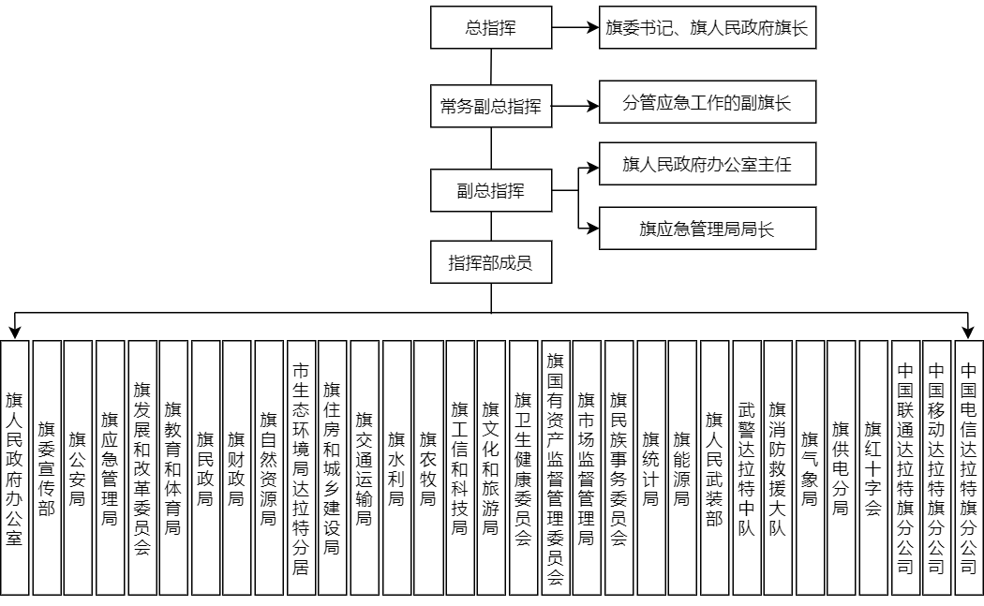

附件3达拉特旗地震灾害应急响应流程图
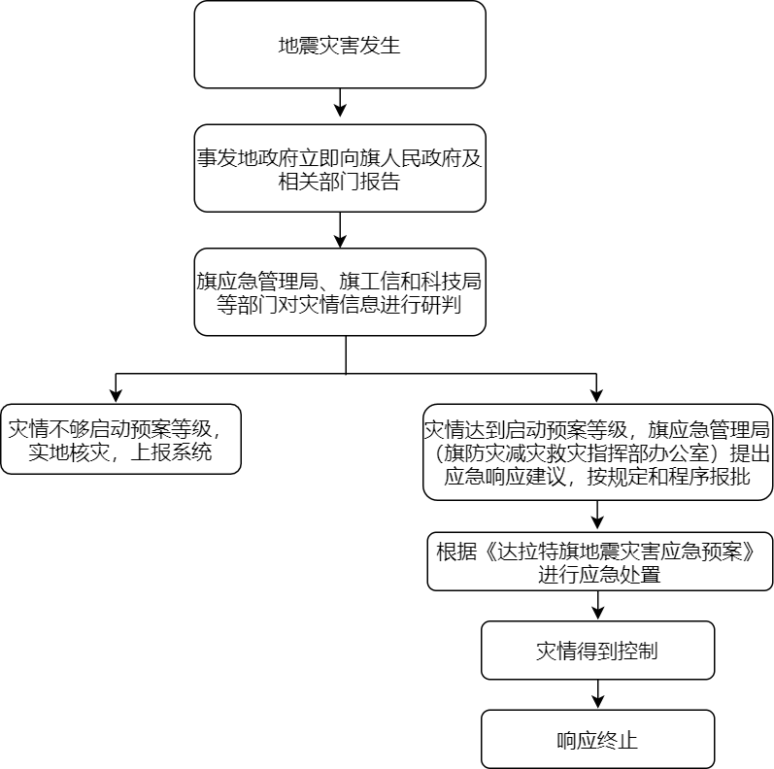

附件4达拉特旗应急避难场所

应急避难场所名称 | 容纳人数 | 地址
达拉特旗树林召镇达拉特广场应急避难场所 | 42000人 | 长征大街与西园路交汇处路西北
达拉特旗银肯公园  应急避难场所 | 36000人 | 达拉特旗树林召镇迎宾大街与金鹏路交汇处西北
达拉特旗政府广场  应急避难场所 | 38000人 | 达拉特旗树林召镇迎宾大街与和平路交汇处西北
达拉特旗双骏公园  应急避难场所 | 136000人 | 达拉特旗树林召镇迎宾大街与新华路交汇处西南
达拉特旗白塔公园  应急避难场所 | 34000人 | 达拉特旗树林召镇树林召大街与西园路，金鹏路交汇处路南

附件5相关应急救援队伍

序号 | 应急救援队伍名称 | 应急救援队伍主管单位 | 值班电话 | 地址
1 | 达拉特旗消防救援大队 | 鄂尔多斯消防救援支队 | 0477-5187674 | 达拉特旗树林召镇万通家园北门
2 | 达电消防队 | 达拉特发电厂 | 0477-5182119 | 达拉特旗树林召镇
3 | 响沙湾专职消防队 | 内蒙古响沙湾旅游有限公司 | 0477-5228888 | 达拉特旗境内库布其沙漠边缘响沙湾
4 | 内蒙古亿利化学工业有限公司消防队 | 达旗亿利应急救援大队 | 0477-5292720 | 达拉特旗树林召镇迎宾街亿利大道
5 | 新能能源有限公司消防队 | 新能能源有限公司 | 0477-2258119 | 达拉特旗迎宾大道南150米

附件6达拉特旗重点医院清单及地理位置图
医院名称 | 地址 | 联系电话
鄂尔多斯市达拉特旗人民医院 | 达拉特旗德胜大街北50米 | 0477-3946991
达拉特旗中蒙医医院 | 达拉特旗平原大街与建设路交汇处西北侧70米 | 0477-3946038
达旗妇幼保健院 | 达拉特旗平原街道西园路海业家园北100米 | 0477-2257788
达拉特旗中医院 | 达拉特旗内蒙古达拉特经济开发区管委会附近 | 0477-5213140;5212563
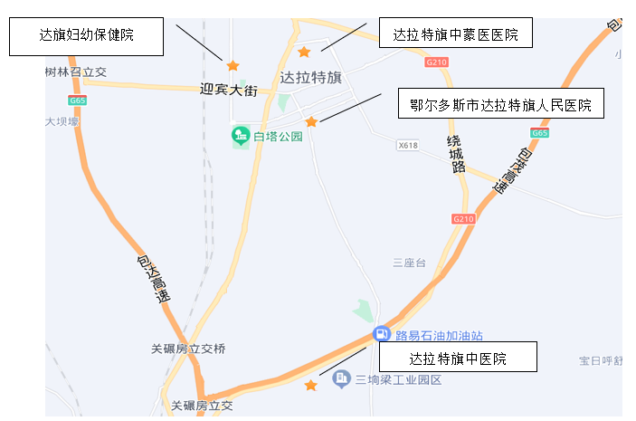

附件7达拉特旗应急物资储备清单
序号 | 名称 | 单位 | 目前储量
1 | 棉帐篷 | 顶 | 186
2 | 折叠床 | 张 | 445
3 | 被子 | 床 | 316
4 | 褥子 | 床 | 316
5 | 棉大衣 | 件 | 1131
6 | 棉帽子 | 顶 | 100
7 | 棉手套 | 双 | 1254
8 | 线手套 | 双 | 644
9 | 照明灯泡 | 个 | 300
10 | 应急救援逃生绳 | 米 | 800
11 | 枕头 | 个 | 200
12 | 手抬机动泵 | 个 | 10
13 | 电风扇 | 个 | 500
14 | 场地照明灯 | 个 | 165
15 | 室内照明灯 | 个 | 308
16 | 折叠桌椅 | 套 | 137
17 | 电暖气 | 个 | 56
18 | 发电机 | 个 | 31
19 | 火炉 | 个 | 118
20 | 取暖炉 | 个 | 187
21 | 轮椅 | 个 | 1
22 | 手提照明灯 | 个 | 10
23 | 手电筒 | 个 | 33
24 | 电缆（每盘50米） | 捆 | 32

